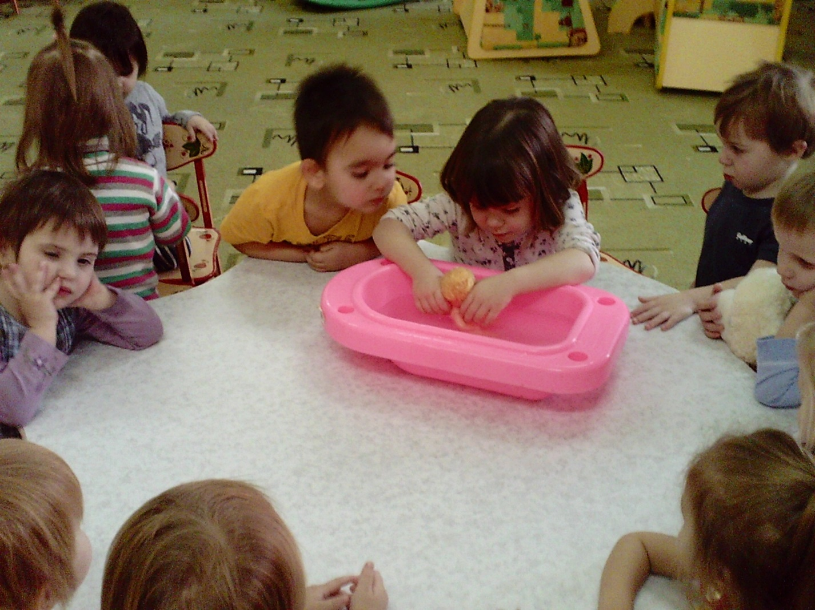Занятие в 1 младшей группе. Купание Алёнушки

Провела воспитатель: Доронина Н.А.
Задачи:
- активизировать в речи название предметов, действий, качеств; ванночка, мыло, полотенце, мыльница, намыливать, вытирать, .
- учить детей выполнять последовательно игровые действия «Купание Алёнушки»

Ход занятия:
1 .Организационная часть.
Дети сидят полукругом . Рядом стол, на котором лежат гигиенические принадлежности для мытья куклы.
2.Вводная.
Воспитатель приносит в группу куклу- малышку. Эта кукла Алёнушка. Воспитатель читает стихотворение Е. Благининой «Алёнушка».
Мы не ляжем рано спать:
Дочку надо покупать.
Теплую водичку
Льем на нашу птичку.
Ой, с гуся вода,
С Аленушки худоба!
Дайте-ка пеленку
Завернуть Аленку.
Сегодня будем купать Алёнушку
-Какая водичка в ванночке? (Дети пробуют)
-Холодная.
-МОЖНО КУПАТЬ РЕБЁНКА В ТАКОЙ ВОДЕ? Почему?
-Что нужно сделать, чтобы вода стала тёплой? (Долить горячей).
-А что ещё нам понадобится? (рассматривание принадлежностей) мыло, мочалка, полотенце.
3.часть.Основная
-Сейчас снимем с куклы одежду и посадим в ванночку. Взяли мыло из мыльницы. Намылили мочалку и стали тереть мочалкой.
Хлоп-хлоп ручками,
Полон мыла таз
Ты не трогай Алёнушка,
Мыльной ручкой глаз.
- Помоем ручки, ножки, спинку.
-Теперь смоем мыло тёплой водой и вытираем Алёнушку насухо полотенцем. Затем завернём пелёнкой. Вот и Алёнушку помыли. Теперь будем укладывать её спать. Давайте покачаем её, споём песенку.
Баю баюшки-баю
Не ложись на краю
А то серенький волчок
Придет, схватит за бочок
Ты к нам Волчек не ходи
Нашу Алёнушку не буди.
Наша куколка заснула….
Давайте положим её в кроватку, и укроем одеялом. А сами поиграем.
Физминутка:
Речь с движением «Умывалочка!»
Кран откройся,
Нос умойся
Мойтесь сразу
Оба глаза,
Мойся шейка
Хорошенько..
Мойся ,мойся ,умывайся!
Гряз, смывайся , грязь, смывайся!
4.часть Заключительная.
-Ребята что мы делали сегодня?
-Как мы купали Алёнушку?
-Чем мыли Алёну?
-Молодцы. Вы очень хорошо помогали помыть Алёнку .А сейчас давайте пойдёмте гулять. Когда Алёнушка проснется, мы обязательно поиграем с ней.

